Naravoslovje in tehnika

V U, str. 54, 55 preberi besedilo o kolesarskem izpitu in sestavih delih kolesa.

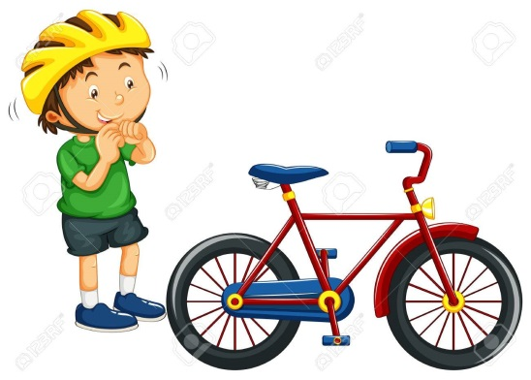
Kolesarski izpit boš opravil v 5. razredu. Sestavljen je iz teoretičnega dela (nalog) in praktičnega dela (vožnje s kolesom).

Pri kolesarjenju je zelo pomembna uporaba zaščitne čelade. Do 14. leta je uporabe čelade obvezna. Tudi kasneje je zelo priporočljiva, saj si kolesarji v prometnih nesrečah najpogosteje poškodujejo glavo.

Obvezni deli kolesa so:
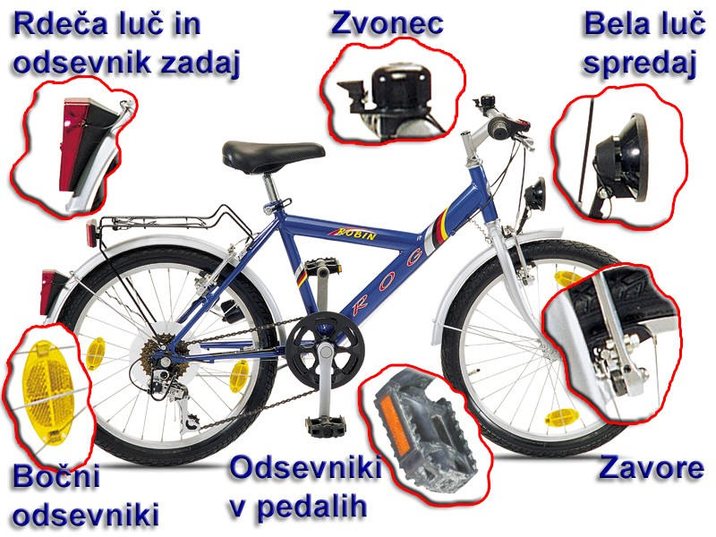

Natančno si oglej svoje kolo in ugotovi, če ima vso obvezno opremo.

Zapis v zvezek:

VOŽNJA S KOLESOM 12.1.2021
Za vožnjo s kolesom moramo imeti opravljen kolesarski izpit.
Kolo mora imeti obvezno opremo: zvonec, prednja belo luč, zadnjo rdeča luč, zavore, bočne odsevnike, odsevnike v pedalih in zadnji rdeči odsevnik.
Med vožnjo nosimo čelado. Do 14. leta je uporabe čelade obvezna.

Slovenščina

Spoznali bomo besede, ki jih sicer pišemo drugače kot jih izgovarjamo.
- 1. naloga: na glas boš prebral povedi. Pobarvaj besede, za katere meniš, da niso napisane pravilno. V pravilni obliki jih potem zapiši na spodnji dve črti. Oglej si tudi Nežin nasvet Cofu.
- 2. naloga: upoštevaj nasvet, ki ga je Neža dala na prejšnji strani in dopolni z besedami na črte.
- Reši tudi 3., 4. in 5. nalogo z manjkajočimi črkami.
- 6. Naloga: izberi pravilno besedo v oklepaju in jo prepiši na črto.

Matematika

Preveri rešitve včerajšnje domače naloge:

Vaje: str. 38/1. naloga
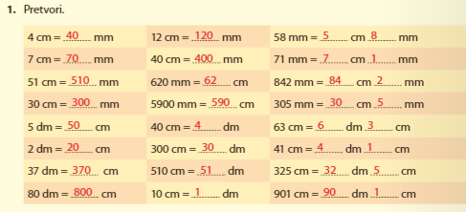

V zvezek zapiši:

VAJA 12. 1. 2021
Prepiši in pretvori dolžinske enote:

20 mm = _____ cm _____ mm
79 mm = ______ cm ______ mm
698 mm = _____ cm ______ mm
58 mm = ______ cm ______ mm

5 dm 1 cm = ______ cm
8 dm 4 cm = _______ cm
55 dm 8 cm = ______ cm

15 cm = _____ dm _____ cm
582 cm = _____ dm ______ cm
602 cm = _____ dm _____ cm

105 dm = ____ m _____ dm
8 dm = _____m _______ dm
562 = ______m _______dm

5869 m = ______ km ______ m
4021 m = ______ km _____ m
6305 m = _____ km ______ m
6 km = _________ m

2 cm 5 mm = ________ mm
7 m 4 dm = _____ dm
20 cm 5 mm = ____ mm

1 dm 9 cm = ______ cm
8 dm 1 cm = _______ cm
40 dm 8 cm = ______ cm

3 m 2 dm = _____ dm
6 dm 9 mm = ______ mm
15 m 2 dm = ______ dm

5 m 6 cm = _____ cm
4 m 6 dm = ______ cm
35 cm 7 mm = ______ mm

4 dm 1 mm = ______ mm
1 dm 3 cm = _______ cm
71 dm 35 cm = ______ cm

